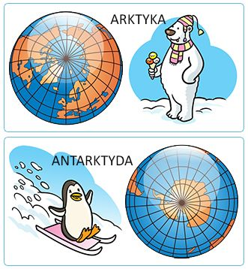
Wtorek 01.02.2022r.
Temat: „Na stacji polarnej”
Cele:
- Zapoznanie dzieci z położeniem biegunów północnego i południowego;
- poznanie środowiska życia Inuitów (zwanych Eskimosami), sposobem ich ubierania się, przemieszczania, budowania domów;
- zapoznanie z terminem polarnik;
- czytanie globalne wyrazów: polarnik, igloo, Inuita.

Proponowane zadania dla dzieci na dzisiaj:
- Zestaw ćwiczeń porannych:
https://www.youtube.com/watch?v=n7OIPFcyZRU
- Gdzie jest biegun?” – zabawa dydaktyczna.
Rodzic prezentuje dzieciom globus, zaznacza na globusie bieguny. Wyjaśnia, że biegun to miejsce, do którego dochodzi mało promieni słonecznych, dlatego jest tam bardzo zimno (stąd nazwa bieguny zimna). Mówi, że mamy dwa bieguny: północny, na górze globusa, i południowy, na dole. Pokazuje. Mówi również o dwóch krainach zimna, Arktyce (w pobliżu bieguna północnego) i Antarktydzie (na południu). Dzieci odczytują nazwy: Arktyka, Antarktyda (załącznik nr1). Rodzic wyjaśnia różnice między Arktyką i Antarktydą. Mówi, że w Arktyce żyją m.in. niedźwiedzie polarne, lisy polarne i morsy. Na części terenów mieszkają też ludzie, Iniuci, zwani Eskimosami. Na Antarktydzie (która jest jednym z kontynentów) niedźwiedzi nie ma, są za to liczne pingwiny (m.in. cesarskie i Adeli), foki, lamparty morskie, orki i wieloryby. Ale nie mieszkają tam na stałe żadni ludzie. Przyjeżdżają tylko naukowcy, którzy spędzają wtedy czas w stacjach badawczych (rodzic pokazuje zdjęcie stacji polarnej). Rodzic posiłkuje się prezentacją multimedialną, w której pokazuje krajobraz obu krain https://www.youtube.com/watch?v=Rqzu6EA-1MY

- „Wyprawa polarnika” – zabawa dydaktyczna.
Rodzic gromadzi na stoliku różne przedmioty lub zdjęcia (załacznik nr2). Zadaniem dzieci jest wybranie i ułożenie wokół plecaka tych, które przydadzą się podczas wyprawy polarnej (ciepłe, nieprzemakalne buty i rękawice, maska, ciepłe skarpety, kominiarka, czapka uszanka, rakiety śnieżne, specjalne sanki, śpiwór). Rodzic przedstawia postać Marka Kamińskiego – polskiego podróżnika, polarnika, który zdobył obydwa bieguny (w ciągu roku). Dzieci oglądają zdjęcia ekwipunku, sprawdzają, czy dokonały dobrego wyboru przedmiotów dla polarnika. Pod zdjęciem umieszczają napis polarnik (dzielą go na sylaby i głoski).
- „Sanie podróżnika” – zabawa z kocykami.
Dzieci dobierają się parami z rodzeństwem, składają kocyk w kostkę. Jedno dziecko klęka na kocyku, a następnie siada na piętach, chwyta obręcz. Drugie wchodzi do środka obręczy – ciągnie sanie.
- „Śniadanie Inuitów” – zabawy matematyczne.
Dzieci siedzą na dywanie, każde ma tackę, dowolne liczmany, cyfry 1–8, znaki matematyczne +, =. Rodzic układa na dywanie obrazki (np. ryby), a dzieci wymyślają zadanie i układają na tackach swoje liczmany tak, by móc je przeliczyć i podać wynik, np. rodzic układa na dywanie 3 duże ryby i 2 małe, dzieci układają zadanie: Mama przygotowała na śniadanie 3 duże ryby i 2 małe. Ile ryb w sumie przygotowała mama? (kombinacja dowolna w zakresie 8).

- „W krainie zimna” – rozmowa na podstawie zdjęć. Poznanie sposobu życia, wyglądu i ubioru Inuitów, czytanie globalne wyrazu Inuita.
Rodzic prezentuje zdjęcie igloo (załącznik nr 3) . Wyjaśnia: Polarnicy, którzy wyruszyli na wyprawę, zauważyli, że zbliża się noc. Mają daleko do stacji badawczej, więc aby przetrwać mróz, budują igloo. Dawniej w igloo mieszkali Inuici, zwani Eskimosami. Dziś już bardzo rzadko budują igloo, raczej tylko po to, by podtrzymać tradycję. Igloo to dom z brył śniegu. Bryły wycina się nożami i układa jedna na drugiej. Miejsce łączenia bloków należy wylepić śniegiem, by je uszczelnić. Igloo nie ma okien ani balkonu – ma tylko bardzo małe wejście. W środku jest ciemno, dlatego zapala się lampkę oliwną, która daje światło i ciepło. Na ziemię kładzie się kilka warstw skór zwierzęcych, aby nie zmarznąć. Rodzic demonstruje wyraz igloo, zwraca uwagę na pisownię i wymowę; dzieci wymieniają litery. Rodzic prezentuje zdjęcia Inuitów – dzieci opowiadają o ich wyglądzie (mają bardzo ciemne, proste włosy i małe, skośne oczy), ubiorze (dominuje strój wykonany ze skór, by dawał ciepło), sposobie poruszania się (poruszają się saniami, które ciągną psy, a obecnie też skuterami śnieżnymi). Rodzic prezentuje wyraz Inuita, dzieci wymieniają litery, odczytują. Jako ciekawostkę rodzic opowiada o stroju Inuitow: Kurtki, aby dawały więcej ciepła, nie mają guzików, zamków, są wkładane przez głowę. Od środka są obszyte futrem. Buty są wysokie, w środku i na podeszwie mają futro. Dlaczego? Aby się nie ślizgać. Malutkie dzieci nie są wożone na sankach czy w wózkach. Ich mamy mają duże kaptury pokryte futrem, w których noszą dzieci, by było im ciepło. Dziś Inuici coraz częściej mieszkają w miastach i miasteczkach na północy i upodabniają swój styl życia do naszego.

Załącznik nr1
Arktyka Antarktyda
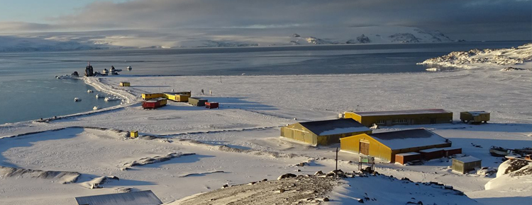

Załącznik nr 2
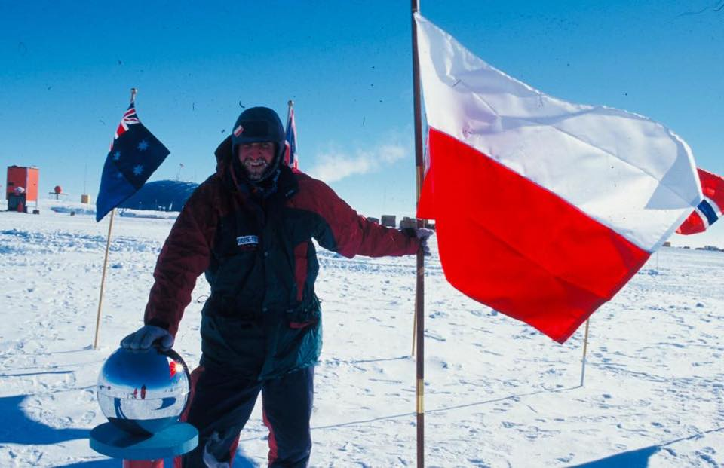
Marek Kamiński

Załącznik nr 3
IGLOO

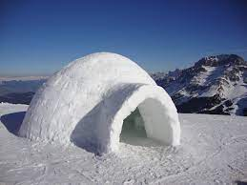

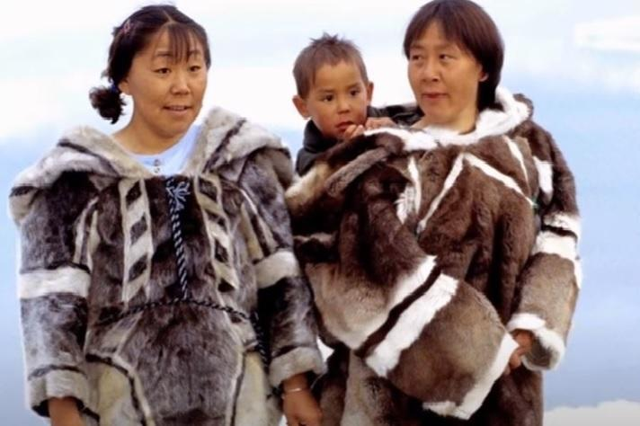
INUITA
